Тема 5 «Программы для обработки текстовых файлов»»
Цель работы: получить практические навыки создания и подключения собственной динамической библиотеки, разработки алгоритмов сложного поиска и методов по обработке текстовых файлов.
Задание 1. Разработать динамическую библиотеку работы со словарем. Словарь (примерно 90 000 слов) хранится в текстовом файле, каждое слово на отдельной строке.
В библиотеке необходимо реализовать следующие функции:
✓ загрузку словаря в динамический список;
✓ добавление слов в словарь, причем если добавляемое слово уже есть в словаре, оно не должно добавляться повторно;
✓ поиск слов в списке по своему заданию и формирование нового списка с результатами;
✓ нечёткий поиск слов с расстоянием Левенштейна не более 3 (то есть слов, включающих все заданные буквы в том же порядке или с вставкой/ удалением/заменой, но не более 3-х символов);
✓ В случае, если поиск не дал результатов, методы должны каким-либо образом информировать об этом.
Задание 2. Протестируйте собственную функцию поиска с помощью юнит-тестов. Необходимо учесть ситуацию, что поиск может не дать результатов.
Задание 3. Создайте основной проект, подключите собственную библиотеку и разработайте удобный пользовательский интерфейс, обеспечивающий:
✓ выбор словаря (подключение одного из имеющихся словарей);
✓ просмотр словаря в алфавитном порядке, начиная с заданной буквы или сочетания букв;
✓ удаление слова из словаря;
✓ добавление слов в словарь, причём, если введенное слово уже есть в словаре, оно не должно добавляться повторно;
✓ сохранение измененного словаря, перед изменением должно запрашиваться подтверждение, но основной словарь изменяться не должен;
✓ создание собственного словаря, добавление слов в него и удаление слов из него, а также возможность удаления собственного словаря, но основной словарь удаляться не должен;
✓ нечеткий поиск в словаре слов с расстоянием Левенштейна не более 3;
✓ поиск по своему заданию;
✓ сохранение результатов поиска в файл результатов.
Вариант 7.
Найти в словаре слова, имеющие заданную длину (количество букв) и не включающие буквы заданного слова. Результаты сохранить в отдельный текстовый файл.
Выполнение задания
- Разработка подпрограмм
  - Код подпрограммы
using System;
using System.Collections.Generic;
using System.IO;
using System.Linq;
using System.Text;
using System.Threading.Tasks;

namespace ClassLibrary1
{
public class Slovar
{
private string filename;
private int count;
private List<string> words = new List<string>();
public Slovar(string filename)
{
this.filename = filename;
if (File.Exists(filename))
{
words = File.ReadAllLines(filename).ToList();
}
count = words.Count;
}

public bool AddWord(string word)
{
string cleanWord = word.Trim();
if (string.IsNullOrEmpty(cleanWord)) return false;
if (cleanWord.Contains(" ")) return false;
foreach (char c in cleanWord)
{
if (!char.IsLetter(c) && c != '-') return false;
}
if (words.Any(w => w.Equals(cleanWord, StringComparison.OrdinalIgnoreCase)))
{
return false;
}

words.Add(cleanWord);
count = words.Count;
return true;
}

private int GetLevenshteinDistance(string s, string t)
{
if (string.IsNullOrEmpty(s)) return t.Length;
if (string.IsNullOrEmpty(t)) return s.Length;
if (Math.Abs(s.Length - t.Length) > 3) return 10;

int n = s.Length;
int m = t.Length;
int[,] d = new int[n + 1, m + 1];

for (int i = 0; i <= n; d[i, 0] = i++) ;
for (int j = 0; j <= m; j++) d[0, j] = j;

for (int i = 1; i <= n; i++)
{
for (int j = 1; j <= m; j++)
{
int cost = (t[j - 1] == s[i - 1]) ? 0 : 1;
d[i, j] = Math.Min(Math.Min(d[i - 1, j] + 1, d[i, j - 1] + 1), d[i - 1, j - 1] + cost);
}
}
return d[n, m];
}

public int FindFuzzyIndex(string query)
{
if (string.IsNullOrEmpty(query)) return -1;

string q = query.ToLower();
int bestIndex = -1;
int minDistance = 4;

for (int i = 0; i < words.Count; i++)
{
string currentWord = words[i].ToLower();
if (currentWord == q) return i;
int distance = GetLevenshteinDistance(q, currentWord);
if (distance < minDistance)
{
minDistance = distance;
bestIndex = i;
}
}

return bestIndex;
}

public void DeleteWord(string word)
{
this.words.Remove(word);
count -= 1;
}
public int Count
{
get { return count; }
}
public void SaveToFile()
{
if (!string.IsNullOrEmpty(filename))
{
File.WriteAllLines(filename, words);
}
}

public List<string> GetWords(HashSet<char> letters, int length)
{
List<string> result = new List<string>();
bool forbiddenchar;
foreach (string word in words)
{
string lowerword = word.ToLower();
forbiddenchar = false;
if (word.Length != length) continue;
foreach (char c in letters)
{
if (lowerword.Contains(c))
{
forbiddenchar = true;
break;
}
}
if (!forbiddenchar) result.Add(word);
}

return result;
}
public List<string> SearchWords(string query)
{
if (string.IsNullOrEmpty(query)) return words;
return words.Where(w => w.StartsWith(query, StringComparison.OrdinalIgnoreCase)).ToList();
}

public List<string> GetAllWords()
{
return words;
}
public void SaveResults(string path, List<string> foundWords)
{
File.WriteAllLines(path, foundWords);
}

}
}

- Тестирование метода по варианту
  - Код тестирования
using Microsoft.VisualStudio.TestTools.UnitTesting;
using System;
using ClassLibrary1;
using System.Collections.Generic;
using System.IO;

namespace TestForTask5
{
[TestClass]
public class SlovarUnitTests
{
private string tempFilePath;

[TestInitialize]
public void Setup()
{
tempFilePath = Path.GetTempFileName();
File.WriteAllLines(tempFilePath, new string[] { "яблоко", "корова", "банан", "рубль" });
}

[TestCleanup]
public void TearDown()
{
if (File.Exists(tempFilePath))
File.Delete(tempFilePath);
}

[TestMethod]
public void AddWord_ShouldNotAddDuplicate()
{
var slovar = new Slovar(tempFilePath);
int initialCount = slovar.GetAllWords().Count;
slovar.AddWord("ЯБЛОКО");
Assert.AreEqual(initialCount, slovar.GetAllWords().Count, "Дубликат слова был добавлен!");
}

[TestMethod]
public void GetWords_FilterByLengthAndForbiddenLetters()
{
var slovar = new Slovar(tempFilePath);
HashSet<char> forbidden = new HashSet<char> { 'б', 'н' };
int length = 6;
var result = slovar.GetWords(forbidden, length);
Assert.AreEqual(1, result.Count);
Assert.AreEqual("корова", result[0]);
}

[TestMethod]
public void FindFuzzyIndex_ShouldFindClosestWord_RublToRubl()
{
var slovar = new Slovar(tempFilePath);
int index = slovar.FindFuzzyIndex("рубл");
Assert.AreNotEqual(-1, index);
Assert.AreEqual("рубль", slovar.GetAllWords()[index]);
}

[TestMethod]
public void DeleteWord_ShouldDecreaseCount()
{
var slovar = new Slovar(tempFilePath);
int initialCount = slovar.Count;
slovar.DeleteWord("банан");
Assert.AreEqual(initialCount - 1, slovar.Count);
Assert.IsFalse(slovar.GetAllWords().Contains("банан"));
}

[TestMethod]
public void SearchWords_ShouldReturnPrefixMatches()
{
var slovar = new Slovar(tempFilePath);
var result = slovar.SearchWords("ябл");
Assert.AreEqual(1, result.Count);
Assert.AreEqual("яблоко", result[0]);
}
}
}

  - Результаты тестирования
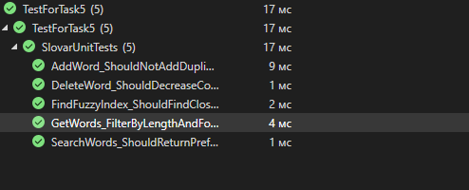
Рисунок 1 – Успешные результаты тестирования

- Создание пользовательского интерфейса
  - Проектирование пользовательского интерфейса
Внешний вид проекта представлен на рисунках 1-3.
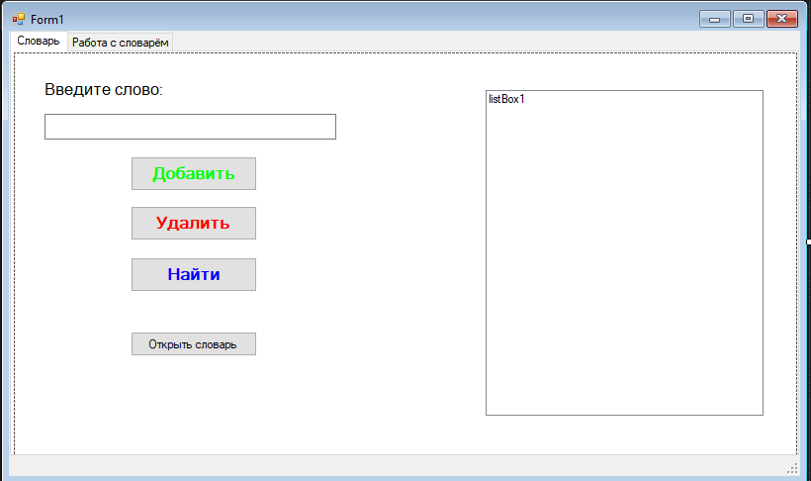
Рисунок 2 – Вид формы 1-я страница
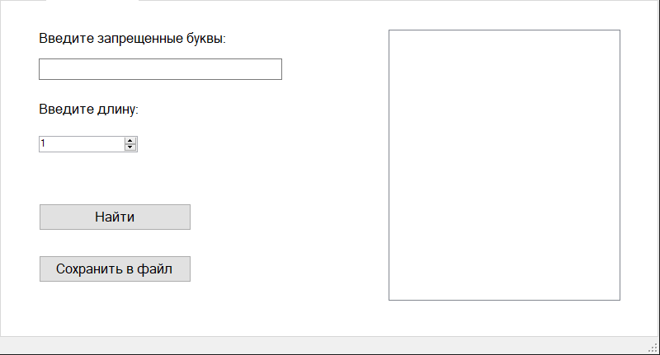
Рисунок 3 – Вид формы 2-я страница

  - Свойства компонентов формы
Таблица 1 – Свойства компонентов формы
Название компонента | Свойства | Значения
label1 | Text | «Введите слово:»
 | Font | MS Sans Serif; 12pt;
Button1 | Text | «Добавить»
Button2 | Text | «Удалить»
Button3 | Text | «Найти»
listBox1 | - | -
Button6 | Text | «Открыть словарь»
Label2 | Text | «Введите запрещенные буквы»
Label3 | Text | «Введите длину»
numericUpDown1 | Minimum | 1
 | Maximum | 55
Button5 | Text | «Найти»
Button4 | Text | «Сохранить в файл»

  - Код модуля Form1.cs
using ClassLibrary1;
using System;
using System.Collections.Generic;
using System.ComponentModel;
using System.Data;
using System.Drawing;
using System.IO;
using System.Linq;
using System.Text;
using System.Threading.Tasks;
using System.Windows.Forms;

namespace Task_5
{
public partial class Form1 : Form
{
Slovar mySlovar;

public Form1()
{
InitializeComponent();
}

private void Form1_Load(object sender, EventArgs e)
{
string defaultPath = "";
if (File.Exists(defaultPath))
{
mySlovar = new Slovar(defaultPath);
RefreshListBox1();
button1.Enabled = true;
button2.Enabled = true;
button3.Enabled = true;
button4.Enabled = true;
button5.Enabled = true;
}
}

private void button1_Click(object sender, EventArgs e)
{
string input = textBox1.Text;
bool success = mySlovar.AddWord(input);

if (success)
{
RefreshListBox1();
textBox1.Clear();
}
else
{
MessageBox.Show(
"Не удалось добавить слово. Убедитесь, что:\n" +
"1. Это действительно ОДНО слово (без пробелов).\n" +
"2. Оно состоит только из букв.\n" +
"3. Такого слова еще нет в словаре.",
"Ошибка ввода",
MessageBoxButtons.OK,
MessageBoxIcon.Warning
);
}
}

private void button2_Click(object sender, EventArgs e)
{
if (!string.IsNullOrWhiteSpace(textBox1.Text))
{
mySlovar.DeleteWord(textBox1.Text.Trim());
RefreshListBox1();
textBox1.Clear();
}
}

private void button3_Click(object sender, EventArgs e)
{
string target = textBox1.Text.Trim();
if (string.IsNullOrEmpty(target)) return;

this.Cursor = Cursors.WaitCursor;

int index = mySlovar.FindFuzzyIndex(target);

if (index != -1)
{
listBox1.SelectedIndex = index;
listBox1.TopIndex = Math.Max(0, index - 5);
string foundWord = listBox1.SelectedItem.ToString();
}
else
{
MessageBox.Show("Слово не найдено даже с учетом опечаток.", "Поиск");
}

this.Cursor = Cursors.Default;
}

private void RefreshListBox1()
{
listBox1.Items.Clear();
foreach (var word in mySlovar.GetAllWords())
{
listBox1.Items.Add(word);
}
toolStripStatusLabel1.Text = $"Слов в словаре: {mySlovar.Count}";
}

private void button4_Click(object sender, EventArgs e)
{
HashSet<char> forbiddenLetters = new HashSet<char>(textBox2.Text.ToLower());
int targetLength = (int)numericUpDown1.Value;
List<string> filteredWords = mySlovar.GetWords(forbiddenLetters, targetLength);
listBox2.Items.Clear();
foreach (var w in filteredWords)
{
listBox2.Items.Add(w);
}
if (filteredWords.Count > 0)
{
SaveFileDialog sfd = new SaveFileDialog();
sfd.Filter = "Текстовые файлы|*.txt";
if (sfd.ShowDialog() == DialogResult.OK)
{
mySlovar.SaveResults(sfd.FileName, filteredWords);
MessageBox.Show("Результаты успешно сохранены!");
}
}
else
{
MessageBox.Show("Слова по заданным критериям не найдены.");
}
}

private void button5_Click(object sender, EventArgs e)
{
string forbiddenInput = textBox2.Text.Trim();
HashSet<char> forbiddenLetters = new HashSet<char>(forbiddenInput.ToLower());
int targetLength = (int)numericUpDown1.Value;
listBox2.Items.Clear();
try
{
List<string> results = mySlovar.GetWords(forbiddenLetters, targetLength);
if (results.Count == 0)
{
MessageBox.Show("Слова с такими параметрами не найдены.", "Результат поиска");
toolStripStatusLabel1.Text = "Поиск не дал результатов.";
return;
}
listBox2.BeginUpdate();
foreach (string s in results)
{
listBox2.Items.Add(s);
}
listBox2.EndUpdate();

toolStripStatusLabel1.Text = $"Найдено слов: {results.Count}";
}
catch (Exception ex)
{
MessageBox.Show("Ошибка при поиске: " + ex.Message);
}

}
private void button6_Click(object sender, EventArgs e)
{
OpenFileDialog ofd = new OpenFileDialog();
ofd.Filter = "Текстовые файлы (*.txt)|*.txt|Все файлы (*.*)|*.*";
ofd.Title = "Выберите файл словаря";

if (ofd.ShowDialog() == DialogResult.OK)
{
try
{
mySlovar = new Slovar(ofd.FileName);
RefreshListBox1();
button1.Enabled = true;
button2.Enabled = true;
button3.Enabled = true;
button4.Enabled = true;
button5.Enabled = true;
}
catch (Exception ex)
{
MessageBox.Show("Ошибка при открытии файла: " + ex.Message);
}
}
}

private void listBox1_SelectedIndexChanged(object sender, EventArgs e)
{
if (listBox1.SelectedItem != null)
{
textBox1.Text = listBox1.SelectedItem.ToString();
}
}

private void Form1_FormClosing(object sender, FormClosingEventArgs e)
{
if (mySlovar != null)
{
try
{
mySlovar.SaveToFile();
}
catch (Exception ex)
{
MessageBox.Show("Не удалось сохранить словарь перед выходом: " + ex.Message);
}
}
}
}
}

  - Протокол испытаний:
Таблица 2 – Таблица протокола испытаний
Проверяемые требования | Вариант входных данных | Ожидаемые  результаты | Фактические результаты
Способность программы контроля вводимых данных при не соблюдённых требований | Нажать любое действие при закрытом словаре | Все кнопки заблокированы, ничего не происходит | Соответствуют ожидаемым результатам  См. Рисунок 4
Способность программы обрабатывать файлы словаря | Нажать кнопку «Открыть словарь» Выбрать файл словаря | Список успешно заполнится всеми словами из словаря | Соответствуют ожидаемым результатам  См. Рисунок 5
Способность программы добавлять новый элемент в словарь | Иметь открытый словарь  Ввести в поле текста «агуагуагу»  Нажать кнопку «Добавить» | В словарь добавится слово  «агуагуагу» | Соответствуют ожидаемым результатам  См. Рисунок 6
Способность программы сохранять измененный словарь | Иметь открытый словарь.  Провести изменения:  Добавить слово «агуагуагу»  Закрыть окно программы | Словарь успешно сохранится в файле, который мы открыли. | Соответствуют ожидаемым результатам.  См. Рисунки 7
Способность программы контроля вводимых данных при вводе слова | Иметь открытый словарь.  Закончить ввод текст, явно не являющимся одним словом  Пример значений:  «shadow fiend»  «привет мир» | Вывод сообщения об ошибке «Это не слово» | Соответствуют ожидаемым результатом  См. Рисунок 8
Способность программы удалять элементы из словаря | Иметь открытый словарь  Ввести в поле текста «абзац»  Нажать кнопку «Удалить» | Из словаря исчезнет слово «абзац» | Соответствуют ожидаемым результатам  (Рисунок 9)
Способность программы искать слова | Иметь открытый словарь. Ввести слово «рубль» и нажать кнопку «Найти» | В listBox1 выделится слово, подходящее больше всего (полностью это слово или самое похожее) | Соответствует ожидаемым результатам (Рисунок 10)
Способность программы находить и сохранять слова отфильтрованные | Иметь открытый словарь  Нажать кнопку «Найти» в 2 вкладке. Затем нажать кнопку «Сохранить в файл»  Выбрать файл для сохранения | Будут выведены слова согласно фильтру, а также сохранится результат при успешном выборе файла куда сохранить. | Соответствуют ожидаемым результатам.  См. Рисунки 11-12

  - Тестирование проекта:
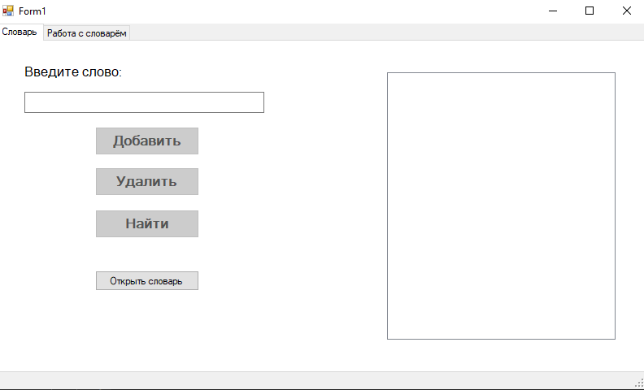
Рисунок 4 – Интерфейс с неоткрытым словарем
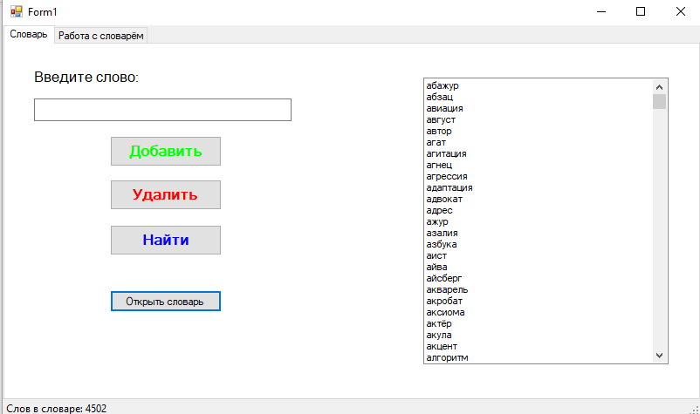
Рисунок 5 – Верно открытый словарь
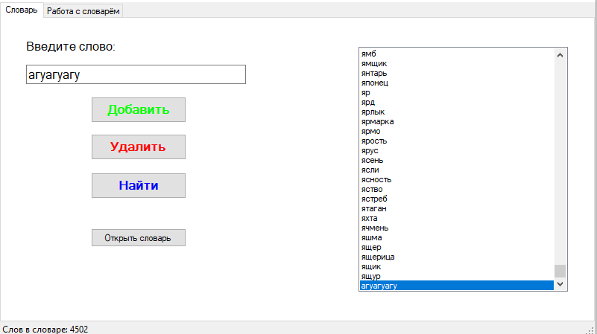
Рисунок 6 – Ввод данных в словаре

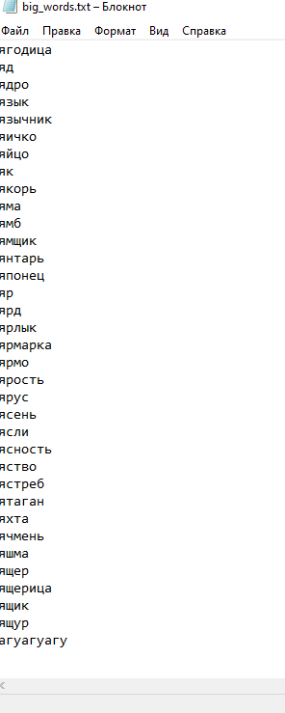
Рисунок 7 – Результат сохранения тестового словаря

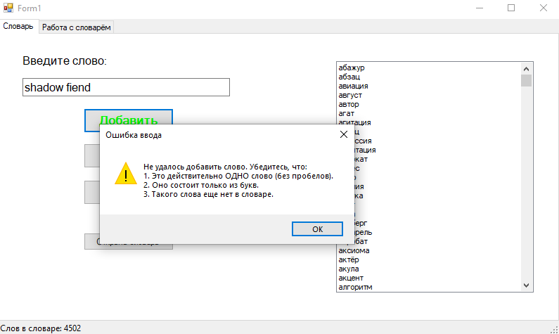
Рисунок 8 – Ошибка неверного слова
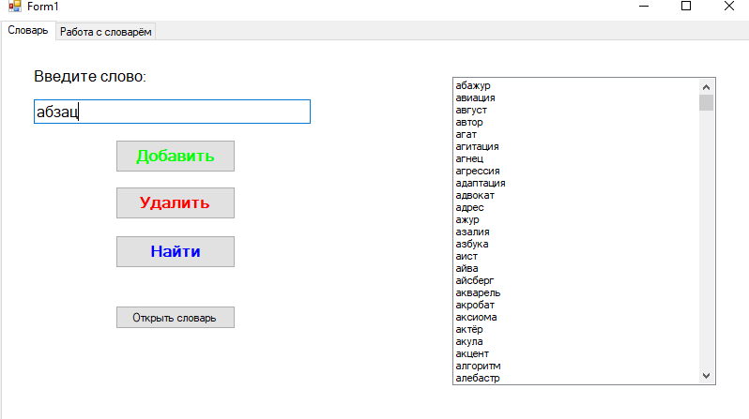
Рисунок 9 – Удаление слова «абхаз»
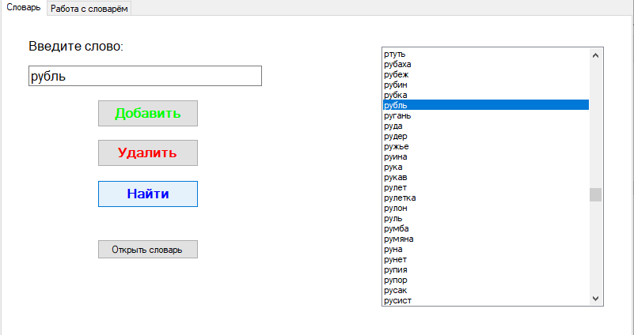
Рисунок 10 – Ввод слова рубль
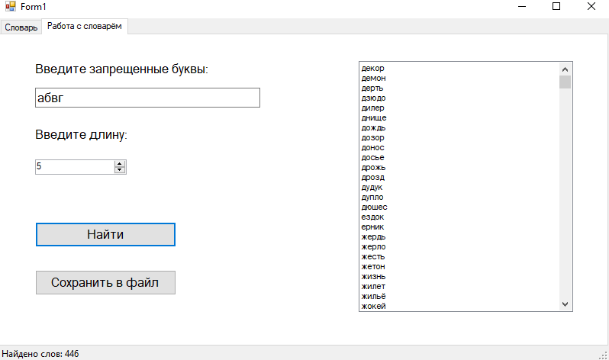
Рисунок 11 – Результат фильтрации
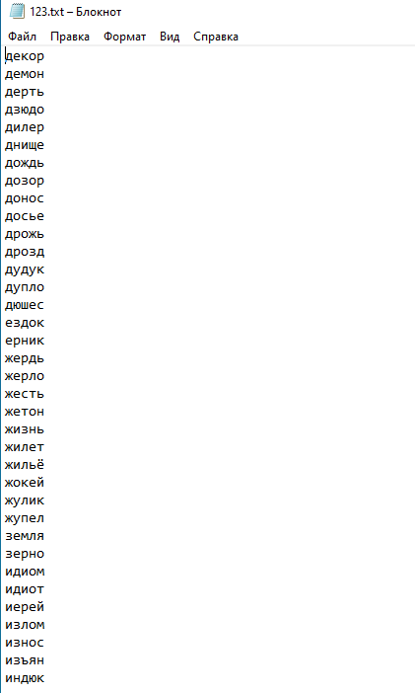
Рисунок 12 – Сохраненный результат фильтрации

